29技術 第 7号
平成29年5月29日
各 位

(一社)日本ダイカスト協会
(一社)日本アルミニウム合金協会

平成29年度アルミセミナー
「ダイカスト用アルミニウム合金委員会研究報告会」のご案内
＝＝＝ JIS合金（ADC６）の特性向上による用途拡大に関する調査・研究 ＝＝＝

日 時： 平成29年7月14日（金） 13:00～16:50
場 所： 機械振興会館（案内図参照）地下3階 研修2
定 員： 70名(定員になり次第、締め切らせて頂きます。)
聴講料： 日本ダイカスト協会・合金協会会員会社・・3,000円
会員外・・・・・・・・・・・・・・・・・6,000円
テキスト(報告書*)代：・・・・・・・・・・2,000円(会員・会員外共)
（報告書を持参される方は不要）
*：JIS合金(ADC6)の特性向上による用途拡大に関する調査研究（H29発行）

１．振 込 先：みずほ銀行 上野支店 普通預金 １２２８６０２
三井住友銀行 上野支店 普通預金 ７６３４４４
三菱東京ＵＦＪ銀行 上野中央支店 普通預金 ０２８２５３６
ふりがな シャ）ニホンアルミニウムゴウキンキョウカイ
口座名義人 一般社団法人 日本アルミニウム合金協会
尚、振込料は御社様にてご負担下さいますようお願い申し上げます。

２．現金送金：〒111-0053 東京都台東区浅草橋１－２４－３（杉木立ビル４Ｆ）
TEL ０３－３８６６－２１０３
一般社団法人 日本アルミニウム合金協会「研究報告会」係

３. 締め切り：7月７日(金)
４. 申込方法：別紙によりＦＡＸ(03-3866-2104)、またはメール（morimoto-koh@jara-al.or.jp）にて来る7月7日迄にお申し込み下さいますようお願い申し上げます。
- 準備の都合上、申込み後の変更も協会宛お知らせ下さい。
- 7月7日（金）以降の取消しについては、上記会費を返金しませんのでご了承下さい。
- 7月6日（木）以前にご入金後、キャンセルの場合は返金の際振込手数料をご負担いただきます。
- 参加申込みに対して受付票の発行はいたしませんので御了承下さい。
プログラム(案)

司会：（一社）日本ダイカスト協会 渡邉 一彦

１．開会の辞・・・・・・・・・・・・・・・・・・・・・・・・・・・13：00～13：10
（一社）日本アルミニウム合金協会 北岡 山治 氏

２．ADC6系材料についてのこれまでの研究と課題・・・・・・・・・・13：10～13：30
早稲田大学 吉田 誠 氏

３．ダイカスト実機を用いた共同研究の結果・・・・・・・・・・・・・13：30～15：00
3-1．ADC6の諸特性に及ぼす各種成分及び肉厚の影響
3-2．Al-Mg-Si系合金の鋳造性と合金特性
3-3．高延性アルミ合金材の開発とその鋳造性と合金特性
美濃工業㈱ 小池 貴之 氏
＜休 憩＞ 15：00～15：10

3-4．Al-Mg系合金における溶解・溶湯処理の重要性・・・・・・・・15：10～15：30
(株)大紀アルミニウム工業所 大城 直人 氏

3-5．Al-Mg系合金のミクロ組織，破断面の特徴と問題点・・・・・・15：30～15：50
日軽エムシーアルミ㈱ 深谷 克己 氏

４．銅鋳型鋳造サンプルの引張試験結果・・・・・・・・・・・・・・・15：50～16：00
（一社）日本アルミニウム合金協会 北岡 山治 氏

５．実験結果の活用可能性・・・・・・・・・・・・・・・・・・・・・16：00～16：30
早稲田大学 吉田 誠 氏

６．質疑応答 16：30～16：50

７．閉会の挨拶
（一社）日本アルミニウム合金協会 北岡 山治 氏

ダイカスト用アルミニウム合金委員会研究報告会
（必要事項に○をしてください）
ご 出 席 ご 欠 席
会 社 名

役 職 名 | 氏 名 | テキスト
 |  | 要 不要
 |  | 要 不要
 |  | 要 不要
 |  | 要 不要
 |  | 要 不要

会費の支払は： 銀行振込 現金送金 致します。
ＦＡＸ ０３－３８６６－２１０４
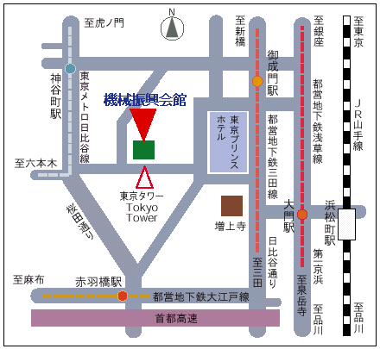
最寄りの交通機関
•東京メトロ日比谷線・・・・・・・神谷町駅下車 徒歩8分
•都営地下鉄三田線・・・・・・・・御成門駅下車 徒歩8分
•都営地下鉄大江戸線・・・・・・・赤羽橋駅下車 徒歩10分
•都営地下鉄浅草線・大江戸線・・・大門駅下車 徒歩10分
•JR山手線・京浜東北線・・・・・浜松町駅下車 徒歩15分
無料バス 神谷町駅より無料送迎バスを運行しております。
詳しくはhttp://www.jspmi.or.jp/material/file/office/bus/bus_20120801.pdfをご覧ください。

